Лекция 6: Периодичность свойств химических элементов

- Основные факторы, определяющие характер изменения свойств атомных элементов.
- Ионизационный потенциал и сродство к электрону.
- Периодичность химических свойств атомов элементов, простых веществ и химических соединений.

Структура электронной оболочки атомов химических элементов изменяется периодически с ростом порядкового номера элемента. Поскольку свойства являются функцией строения электронной оболочки, они должны находиться в периодической зависимости от заряда ядра атомов. И действительно, для самых разнообразных характеристик элементов указанная зависимость выражается периодическими кривыми, имеющими ряд максимумов и минимумов. Даже такие на первый взгляд непериодические свойства, как удельная теплоемкость простых веществ, частоты линий рентгеновского спектра элементов и т. д., при внимательном анализе оказываются периодическими. Объясняется это тем, что периодичность присуща всей электронной оболочке атомов, а не только ее внешним слоям. Рассмотрим кратко наиболее важные периодические свойства элементов.
Одним из важнейших свойств химического элемента, непосредственно связанным со структурой электронной оболочки, является ионизационный потенциал. Последний является мерой работы, необходимой для отрыва наиболее слабо связанного электрона из атома в его нормальном состоянии. Это будет потенциал ионизации первого порядка и который отвечает процессу Э = Э⁺ + е⁻. Энергию ионизации можно выражать в любых единицах, имеющих размерность энергии (например, в килокалориях), но чаще всего ее измеряют в электронвольтах. Для многоэлектронных атомов в принципе существует столько энергий ионизации сколько электронов в атомах. От атомов химических элементов можно последовательно оторвать все электроны, сообщив дискретные значения потенциалов I₁, I₂, I₃ и т. д. При этом I₁ < I₂ < I₃…… В табл. 6 приведены потенциалы ионизации различных порядков для элементов первых двух периодов Периодической системы. При сравнении величин ионизационных потенциалов разных порядков для атомов одного и того же элемента обращает на себя внимание сравнительная легкость отрыва электронов наружных слоев. Так, для атома лития первый ионизационный потенциал равен 5,39 В, а энергии ионизации второго и третьего порядков соответственно равны 75,62 и 122,42 В. Удаление одиночного электрона наружного слоя 2s¹ (I₁ = 5,39 В) происходит несравненно легче, чем двух электронов внутреннего слоя (I₂ = 75,62 и I₃ = 122,42), т. е. I₁ « I₂ < I₃. У азота для отрыва первых пяти электронов второго от ядра слоя (n = 2) требуются лишь десятки электронвольт, а удаление двух электронов внутреннего слоя с главным квантовым числом n = 1 сопровождается затратой энергии в сотни электронвольт. Для элементов второго периода в таблице 3 границы резкого возрастания энергий ионизации обозначены жирной линией.
Анализ данных таблицы 3 позволяет связать более тонкие изменения энергий ионизации с характером заполнения электронных оболочек. Для элементов второго периода при переходе от лития к неону наблюдается возрастание энергии ионизации. Это объясняется увеличением заряда ядра при постоянстве числа электронных слоев. В то же время возрастание энергий ионизации первого порядка происходит внутри периода неравномерно. Так, например, у бора и кислорода наблюдается заметное уменьшение I₁ по сравнению с предшествующими элементами бериллием и азотом. У бериллия внешняя 2s-оболочка заполнена полностью, а потому трудно оторвать один электрон. У бора один р-электрон менее прочно связан с ядром, чем s-электроны бериллия. Отсюда энергия ионизации первого порядка атома бора меньше, чем у атома бериллия.

Таблица 3 – Потенциалы ионизации некоторых элементов в В

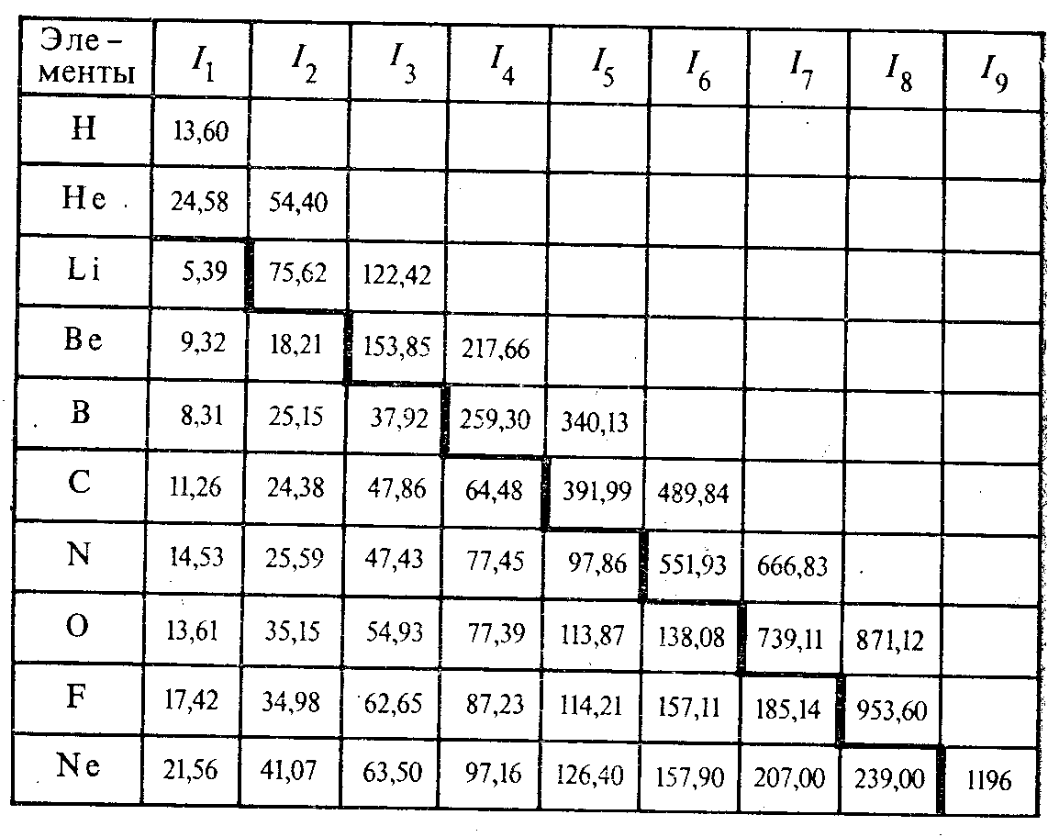

Строение атома азота в нормальном состоянии в соответствии с правилом Гунда будет
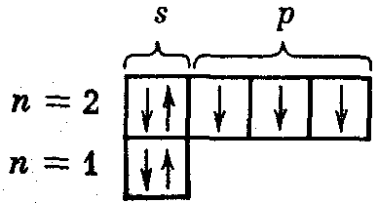
Из схемы видно, что на 2р-орбиталях имеется по одному электрону. У кислорода четвертый электрон 2р-оболочки обязательно попадает на одну из занятых р-ячеек. Два электрона одной и той же орбитали сильно отталкиваются, а потому I₁ атома кислорода меньше, чем у азота. Таким образом, энергии ионизации отражают дискретность структуры электронных слоев и оболочек атомов химических элементов.
Поскольку ионизационные потенциалы являются функцией строения электронной оболочки атомов, они обнаруживают периодическую зависимость от порядкового номера элементов. Периодическую зависимость можно проследить и в характере изменения энергий ионизации второго, третьего и т. д. порядков. Наименьшими величинами энергий ионизации первого порядка обладают атомы щелочных металлов. Это объясняется сильным экранированием заряда ядра электронными оболочками атомов благородного газа, которые предшествуют внешнему ns¹-электрону атомов щелочных металлов.
Эффект экранирования, заключается в уменьшении воздействия на данный электрон положительного заряда ядра из-за наличия между ним и ядром других электронов. Экранирование растет с увеличением числа электронных слоев в атомах и уменьшает притяжение внешних электронов к атомному ядру. Экранированию противоположен эффект проникновения, обусловленный тем, что согласно квантовой механике электрон может находиться в любой точке атомного пространства. Поэтому во внутренних областях атома, близких к ядру; вероятность нахождения даже внешних электронов достигает конечной величины. На рисунке приведено радиальное распределение вероятности 3s-электрона атома натрия, из которого видно проникновение 3s-электрона во внутренние К,- и L-слои атома. Эффект проникновения увеличивает прочность связи электрона с ядром.
Эффекты экранирования и проникновения можно рассматривать с единой точки зрения, так как формально они являются способом учета взаимного влияния электронов друг на друга. В отсутствие других электронов согласно уравнению энергия рассматриваемого электрона зависит только от заряда ядра Z и главного квантового числа n. Влияние других электронов на данный электрон уменьшает Z и n: Zэфф и nэфф — эффективный заряд ядра и эффективное главное квантовое число соответственно. При этом экранирование ведет к Zэфф < Z, а эффект проникновения делает nэфф < n. Поэтому первый эффект уменьшает энергию связи данного электрона с ядром, а второй увеличивает. Это происходит потому, что, чем больше Z и чем меньше n, тем ниже лежит энергетический уровень в одноэлектронной системе, тем прочнее связав электрон с ядром.
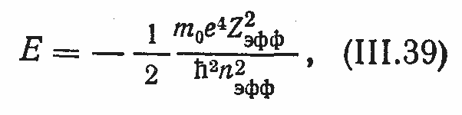
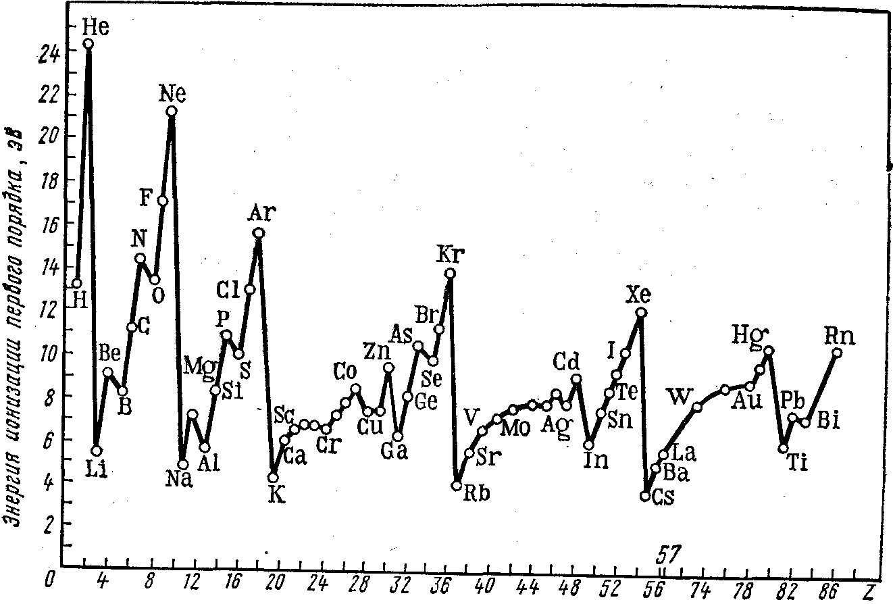
Рисунок 2 – Периодическая зависимость ионизационных потенциалов атомов от порядкового номера элемента

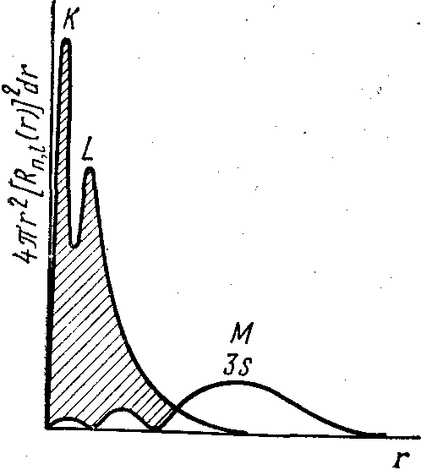
Рисунок 3– Радиальное распределение вероятности нахождения 3s-электрона в атоме натрия

Расчеты показывают сильное уменьшение эффективного заряда ядра для атомов щелочных металлов по сравнению с другими атомами. Так, для атома фтора Zэфф = 5,20 (Z = 9), а для натрия Zэфф = 2,2 при 7 = 11. В таблице 4 приведены значения nэфф для низших s-, р-, d- и f-орбиталей щелочных металлов и металлов подгруппы меди. В скобках приведены значения главного квантового числа n, для которых вычислены соответствующие nэфф, учитывающие эффект проникновения.
Из данных табл. 2 видно, что наибольшим проникающим эффектом обладают s-электроны, меньшим — р-электроны и еще меньшим — d- и f-электроны. Последние (точнее 4f-электроны) практически не имеют эффекта проникновения.

Таблица 4 –Значения nроникающих эффектов для некоторых металлов

Элементы  Li  Na  К  Pb  Cs  Сu  Ag  Аu | Орбитали
Элементы  Li  Na  К  Pb  Cs  Сu  Ag  Аu | S  1,59(2)  1,63 (3)  1,77 (4)  1,80 (5)  1,87 (6)  1,33 (4)  1,34 (5)  1,21 (6) | р  1,96 (2)  2,12 (3)  2,23 (4)  2,28 (5)  2,33 (6)  1,86 (4)  1,87 (5)  1,72(6) | d  3,00 (3)  2,99 (3)  2,85 (3)  2,77 (4)  2,55 (5)  2,98 (4)  2,98 (5)  2,98 (6) | f  4,00 (4)  4,00 (4)  3,99 (4)  3,99 (4)  3,98 (4)  4,00 (4)  3,99 (4)  ⁻

Кроме того, эффект проникновения более характерен для тяжелых атомов с большим числом электронов во внутренних слоях, сквозь которые и проникает внешний электрон. Наконец, проникновение внешних электронов во внутрь атома исключительно сильно выражено для d-элементов Периодической системы.
Однако с увеличением числа электронных слоев сильно возрастает расстояние внешнего электрона от ядра, что уменьшает энергию ионизации. Например, для щелочных металлов это играет доминирующую роль по сравнению с увеличением эффекта проникновения. Поэтому в направлении сверху вниз для щелочных металлов наблюдается слабое уменьшение (из-за проникновения внешнего электрона) энергий ионизации первого порядка.
Вследствие ярко выраженного эффекта проникновения d-элементов энергии ионизации для металлов вставных декад выше, чем у металлов главных подгрупп. В самих же вставных декадах ионизационные потенциалы сравнительно мало изменяются при переходе от одного элемента к другому. Среди d-элементов сравнительно большими значениями энергий ионизации характеризуются металлы, следующие за лантавоидами. Объясняется это проникновением электронов 6s-оболочки под Двойной «экран» из 5d- и 4f-электронов.
Периодически изменяется и сродство к электрону. Под последним понимают энергию, которая выделяется или поглощается при присоединении электрона к нейтральному атому, т. е. энергию процесса Э + е⁻ = Э⁻. Наибольшим сродством к электрону характеризуются р-элементы VII группы. Наименьшие (и даже отрицательные величины) сродства к электрону имеют атомы с конфигурацией внешних электронов ns² и благородные газы. В таблице 5 приведены величины сродства к электрону для некоторых элементов. Сродство к электрону надежно определено далеко не для всех атомов.

Таблица 5 – Электронное сродство атомов некоторых элементов

Атом | £, эВ | Атом | Е, эВ | Атом | Е, эВ | Атом | Е, эВ
н  Не  Li  Be  В | 0,75  0,19  0,82  -0,19  0,33 | С  N  0  F  Ne | 1,24  0,05  1,47  3,50  -0,57 | Na  Mg  Al  Si  P | 0,47  -0,32  0,52  1,46  0,77 | S  Cl  Ar  К  Вr | 2,15  3,70  -1,0  0,82  3,51
Даже для типических неметаллов квантовомеханические расчеты показывают, что сродство их атомов к двум и более электронам всегда отрицательно. Так, электронное сродство второго порядка для атома кислорода равно —7,6 эВ, а для серы —3,5 эВ. Поэтому многозарядные отрицательные ионы типа О²⁻, S²⁻, N³⁻ и т. д. не могут существовать ни в свободном состоянии, ни в молекулах, ни в кристаллах.
Радиусы атомов и ионов. С точки зрения квантовой механики изолированный атом не имеет строго определенного размера, так как электронная плотность теоретически обращается в нуль лишь на бесконечно большом расстоянии от ядра. В то же время электронное облако практически становится очень размытым уже на отрезке в несколько ангстрем от ядра. Поэтому определять абсолютные размеры атомов невозможно.
Первоначально сложилось представление об эффективных радиусах атомов, проявляющихся в их действиях, т. е. в химических соединениях. Эффективные радиусы определяли из экспериментальных данных по межъядерным расстояниям в молекулах и кристаллах. При этом предполагалось, что атомы представляют собой несжимаемые шары, которые соприкасаются своими поверхностями в соединениях. При определении значения эффективного радиуса из межъядерных расстояний в ковалентных молекулах подразумевали ковалентные радиусы, при вычислении их из данных металлических кристаллов — металлические радиусы. Наконец, эффективные радиусы, найденные из кристаллов с преимущественно ионной связью назывались ионными падиисами. Металлические радиусы получены делением пополам расстояния между центрами двух смежных атомов в кристаллических решетках металлов. Ковалентные радиусы неметаллов также вычислены как половина межъядерного расстояния в молекулах или кристаллах соответствующих простых веществ. Для одного и того же элемента эффективные радиусы (ковалентный, металлический и ионный) далеко не совпадают между собой. Это свидетельствует о зависимости эффективных радиусов не только от природы атомов, но и характера химической связи, координационного числа и других факторов. Изменение эффективных радиусов атомов носит периодический характер (рисунке 4).
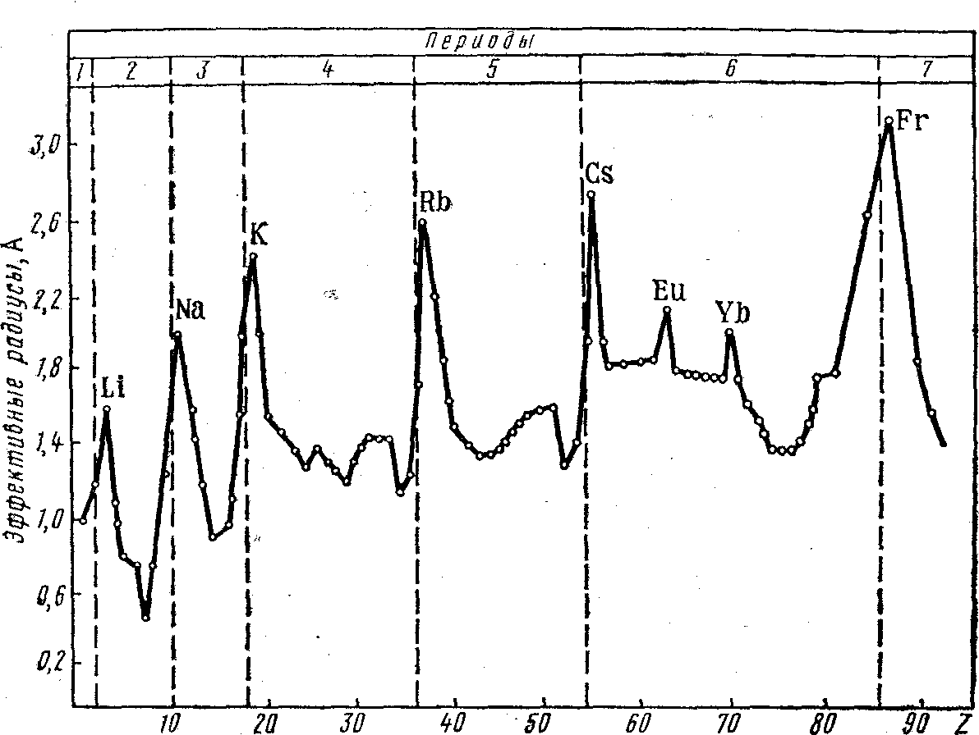
Рисунок 4 –Зависимость эффективных радиусов атомов от порядкового номера элемента

В периодах по мере роста заряда ядра эффективные радиусы атомов уменьшаются, так как происходит стяжение электронных слоев к ядру (при их постоянстве для данного периода). Наибольшее уменьшение характерно для s- и р-элементов. В больших периодах для d- и f-элементов наблюдается более плавное уменьшение эффективных радиусов, называемое соответственно d- и f-сжатием. Эффективные радиусы атомов благородных газов, которыми заканчиваются периоды Системы, значительно больше эффективных радиусов предшествующих им р-элементов. Значения эффективных радиусов благородных газов получены из межъядерных расстояний в кристаллах этих веществ, существующих при низких температурах. А в кристаллах благородных газов действуют слабые силы Ван-дер-Ваальса в отличие, например, от молекул галогенов, в которых имеются прочные ковалентные связи.
В подгруппах Периодической системы эффективные радиусы атомов в целом увеличиваются из-за роста числа электронных слоев. При этом в подгруппах s- и р-элементов рост эффективных радиусов происходит в большей мере по сравнению с подгруппами из d-элементов. Так, например, ниже приведен рост эффективных радиусов атомов в подгруппах германия и хрома:
Подгруппа р-элементов ....... Ge Sn Pb
Эффективные радиусы атомов, Ǻ 1,39 1,58 1,75
Подгруппа d-элементов ....... Сr Мо W

Эффективные радиусы атомов, Ǻ 1,27 1,39 1,40
Обращают на себя внимание практически совпадающие значения атомных радиусов для молибдена и вольфрама, хотя эти элементы являются представителями разных периодов Системы. Оказывается, эффективные атомные радиусы d-элементов V и VI периодов данной подгруппы примерно одинаковы. Обусловлено это тем, что увеличение радиусов в результате возрастания числа электронных слоев при переходе от V к VI периоду компенсируется 4f-сжатием при заполнении f-оболочки у лантаноидов. Поскольку лантаноиды вклиниваются в самом начале d-элементов VI периода, последующие за ними элементы вставной декады характеризуются аномально низкими величинами эффективных атомных радиусов. 4f-cжатие лантаноидов называется лантаноидной контракцией.
В последнее время (начиная с 1965 г.) в связи с бурным развитием электронно-вычислительной техники получило определенное распространение понятие об орбитальных радиусах атомов. Действительно, за истинный радиус атома условно можно принять геометрическое место точек (относительно ядра) максимума плотности его внешней электронной орбитали. Эти расстояния от ядра до наиболее удаленного от него максимума электронной плотности и представляют собой орбитальные радиусы атомов. Для любого атома может быть только один орбитальный радиус для нормального состояния и сколько угодно значений орбитального радиуса для возбужденных состояний.
Подобно эффективным радиусам орбитальные радиусы атомов также обнаруживают явную периодичность в зависимости от порядкового номера элемента (рисунок 5).
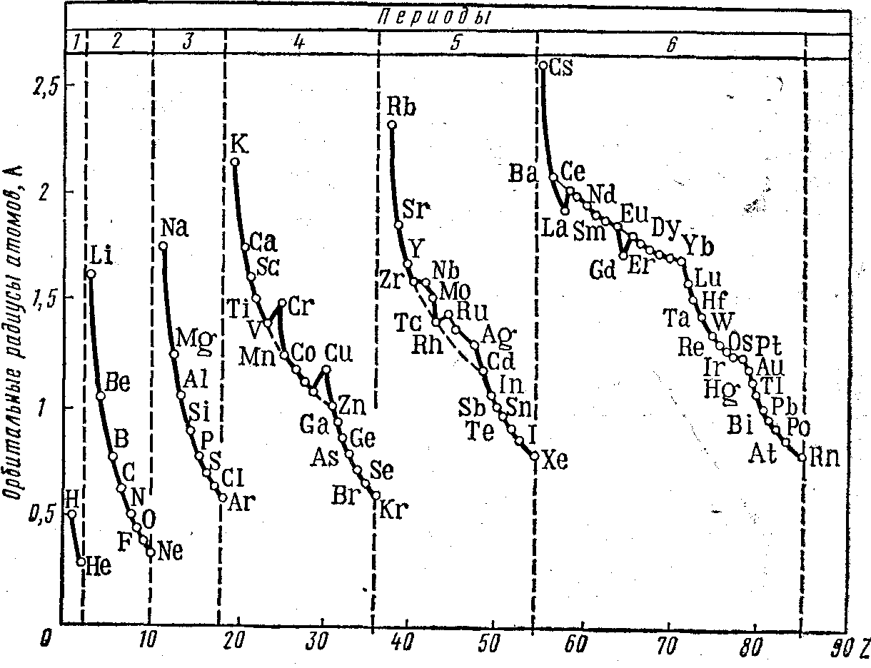
Рисунок 5– Зависимость орбитальных радиусов атомов от порядкового номера элемента
В пределах каждого периода наибольшим орбитальным радиусом обладает щелочной металл, а наименьшим — атомы благородных газов. В отличие от эффективных радиусов орбитальные радиусы инертных газов хорошо укладываются в общую закономерность уменьшения размеров атомов по мере увеличения заряда ядра внутри данного периода.
Для металлических элементов характерно удовлетворительное совпадение значений эффективных и орбитальных радиусов, чего нельзя сказать относительно типических неметаллов. В таблице 6 приведены эффективные и орбитальные радиусы некоторых элементов Периодической системы.
Таблица 6 – Эффективные и орбитальные радиусы некоторых элементов

Элемент | r_{эфф},Ǻ | r_{орб},Ǻ | Элемент | r_{эфф},Ǻ | r_{орб},Ǻ | Элемент | r_{эфф},Ǻ | r_{орб},Ǻ
Li  Na  К | 1,55  1,89  2,36 | 1,57  1,80  2,16 | Ti  Zr  Hf | 1,46 1,60 1,59 | 1,48 1,59 1,48 | 0  s  Se | 0,66  1,02  1,16 | 0,45  0,85  0,92

Из самого понятия орбитального радиуса следует, что ой ближе к истинному размеру атома, чем эффективный радиус. В отличие от эффективного орбитальный радиус является характеристикой нейтрального атома или иона и не зависит от природы химической связи и других факторов. Для предсказания межатомных расстояний в молекулах и кристаллах необходимо знание орбитальных радиусов атомов не только в нормальном, но и в возбужденных состояниях. Однако даже в настоящее время функционирования мощных компьютеров задача вычисления орбитальных радиусов для возбужденных состояний атомов еще не решена.
По сравнению с возбужденными состояниями легче производится расчет орбитальных радиусов ионов. Для катиона натрия, например, его орбитальный радиус определяется расстоянием от ядра до максимума электронной плотности 2р-электронов (L-слой на рисунке), так как у Na⁺ отсутствует 3s-электрон. Теоретический расчет орбитальных радиусов анионов аналогичен расчету соответствующих радиусов нормальных состояний. В таблице 7 приведены орбитальные и эффективные радиусы некоторых ионов и нейтральных атомов.
Таблица 7 – Орбитальные и эффективные радиусы некоторых атомов и ионов

Атом | r_{орб},Ǻ | Катион | r_{орб},Ǻ | r_{эфф},Ǻ | Атом | r_{орб},Ǻ | Анион | r_{орб},Ǻ | r_{эфф},Ǻ
Li  Na  К  Rb | 1,57  1,80  2,16  2,29 | Li⁺  Na⁺  K⁺  I⁺ | 0,19  0,28  0,59  0,73 | 0,68  0,98  1,33  1,49 | F  C1  Br  I | 0,39  0,73  0,87  1,07 | F⁻  Cl⁻  Br⁻  I⁻ | 0,40  0,74  0,89  1,09 | 1,33  1,81  1,96  2,20

Переход нейтрального атома в катион (например, Na → Na⁺ со снятием внешнего электронного слоя) сопровождается резким уменьшением орбитального радиуса. Этот факт согласуется как с теорией Бора, так и с выводами квантовой механики. В то же время анионизация (F→F⁻ и т. д.) почти не изменяет орбитальный радиус нейтрального атома. Это и понятно, поскольку образование аниона, как правило, не связано с возникновением новых электронных слоев и оболочек. Например, при образовании аниона С1⁻ лишний электрон заполняет внешнюю 3р-оболочку, на которой у атома хлора было 5 электронов. Поэтому орбитальный атомный и ионный радиусы хлора практически не отличаются друг от друга и соответственно равны 0,73 и 0,74 Ǻ.
Таким образом, эффективные радиусы катионов и анионов оказываются в несколько раз превосходящими их орбитальные радиусы. Это указывает на возможное отсутствие в молекулах и кристаллах самостоятельных ионов вообще. Об этом же свидетельствует тот факт, что затрата энергии на отрыв одного электрона от атомов металлов всегда больше, чем выделение ее при присоединении одного электрона к таким атомам, как F, C1, О, S и др.
Окислительное число элементов. Среди формальных понятий химии важнейшим является понятие окислительного числа. Степень окисления, или окислительное число, — воображаемый заряд атома- элемента в соединении, который определяется ив предположения ионного строения вещества. Определение степеней окисления элементов основано на следующих положениях:
1. Степень окисления кислорода принимается равной —2. Исключение составляют перекисные соединения (Na₂O₂), где степень окисления кислорода —1. А в надперекисях (КО₂) и озонидах (КО₃) окислительное число кислорода соответственно —¹/₂ и —¹/₃. Наконец, во фтор идах кислорода степень окисления кислорода положительна, например в OF₂ она равна +2.
2. Водород имеет степень окисления +1. Только в солеобразных гидридах типа NaH его окислительное число равно –1.
3. Окислительное число щелочных металлов равно +1.
4. Окислительное число атомов, входящих в состав простых веществ, равно нулю.
5. В любом ионе алгебраическая сумма всех окислительных чисел равна заряду иона, а в нейтральных молекулах эта сумма равна нулю.
Важность окислительного числа прежде всего заключается в том, что номер группы Периодической системы указывает на высшую положительную степень окисления, которую могут иметь элементы данной группы в своих соединениях. Исключением являются металлы подгруппы меди, кислород, фтор, бром, металлы семейства железа и некоторые другие элементы VIII группы. Кроме того, понятие степени окисления полезно при классификации химических соединений, а также при составлении химических уравнений окислительно-восстановительных реакций. Кривая изменения максимальной положительной степени окисления имеет периодический характер в зависимости от порядкового номера элемента (рисунок 6). При этом в пределах каждого периода эта зависимость представляется сложной и своеобразной.
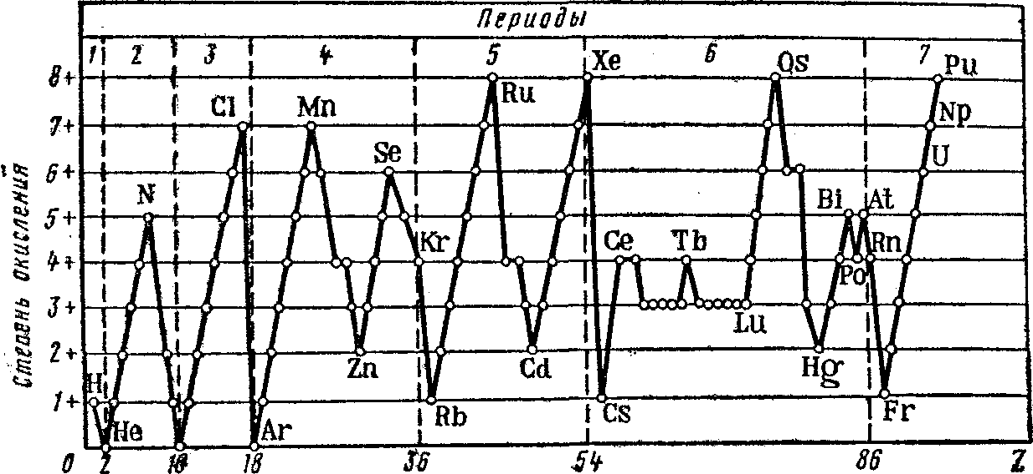
Рисунок 6 – Зависимость максимальной положительной степени окисления от порядкового номера элемента

Несмотря на широкое применение в химии понятия степени окисления, оно является сугубо формальным. Во-первых, в настоящее время экспериментально определяемые истинные заряды атомов в соединениях не имеют' ничего общего с окислительными числами этих элементов. Так, действительные заряды атомов водорода и хлора в молекуле НС1 соответственно равны +0,17 и —0,17 (а степени окисления +1 и —1). В кристаллах сульфида цинка ZnS заряды атомов цинка и серы равны +0,86 и —0,86 вместо формальных степеней окисления +2 и -2.
Во-вторых, нельзя отождествлять степень окисления с валентностью элемента, если даже абсолютные их значения совпадают. Валентность атома, определяемая как число химических связей, которыми данный атом соединен с другими атомами, не может иметь знака (+ или —) и равняться нулю. Поэтому особенно неудачны выражения «положительная и отрицательная валентность» и тем более «нулевая валентность», бытующие поныне в химической литературе. Рассмотрим пример метана СН₄, метилового спирта СН₃ОН, формальдегида НСОН, муравьиной кислоты НСООН и двуокиси углерода СО а, в которых валентность углерода равна четырем, а степени окисления его равны соответственно -4, -2, 0, +2 и +4. Кроме того, для установления валентности атома требуется знание химического строения соединения, а определение степени окисления производится в отрыве от строения вещества, т.е. формально.

